Ивлев Яков Вячеславович
090303-ПИб-о24
Лабораторная работа №7
Вариант №8

Тема: «Разработка приложения с использованием ООП.»

Цель работы: ознакомиться с методологией объектно-ориентированного программирования, изучить реализацию данной методологии в языке Python 3.

Постановка задачи: написать класс ORMMapper, который в конструкторе принимает имя другого существующего класса, содержащего только поля, и с помощью метода convert_to_db() создаёт на основе структуры полученного класса таблицу в базе данных.

Краткие теоретические сведения:

В работе использованы средства объектно-ориентированного программирования и интроспекции классов:
Классы и объекты: класс ORMMapper объединяет данные (ссылку на обрабатываемый класс-модель) и поведение (метод создания таблицы).
Конструктор __init__: сохраняет в атрибуте self.model класс-модель, переданный при создании объекта ORMMapper.
Поля класса-модели: класс User содержит только поля, описанные через аннотации типов (id: int, name: str, age: int).
Интроспекция: атрибут __name__ даёт имя класса (используется как имя таблицы), а атрибут __annotations__ – словарь полей и их типов.
Сопоставление типов: словарь types связывает типы Python (int, str, float) с типами столбцов SQLite (INTEGER, TEXT, REAL).
Работа с базой данных: через модуль sqlite3 выполняется запрос CREATE TABLE, собранный из полей класса; результат проверяется запросом PRAGMA table_info.
Методы: метод convert_to_db инкапсулирует всю логику преобразования структуры класса в таблицу базы данных.

Листинг программы:
import sqlite3

class User:
id: int
name: str
age: int

class ORMMapper:
types = {int: "INTEGER", str: "TEXT", float: "REAL"}

def __init__(self, model):
self.model = model

def convert_to_db(self, db_path="orm.db"):
name = self.model.__name__.lower()
fields = self.model.__annotations__
columns = ", ".join(f"{field} {self.types[ftype]}" for field, ftype in fields.items())
conn = sqlite3.connect(db_path)
cursor = conn.cursor()
cursor.execute(f"CREATE TABLE IF NOT EXISTS {name} ({columns})")
conn.commit()
conn.close()
return name

mapper = ORMMapper(User)
table = mapper.convert_to_db()

conn = sqlite3.connect("orm.db")
cursor = conn.cursor()
cursor.execute(f"PRAGMA table_info({table})")
print("Таблица:", table)
print("Поля:", [(row[1], row[2]) for row in cursor.fetchall()])
conn.close()

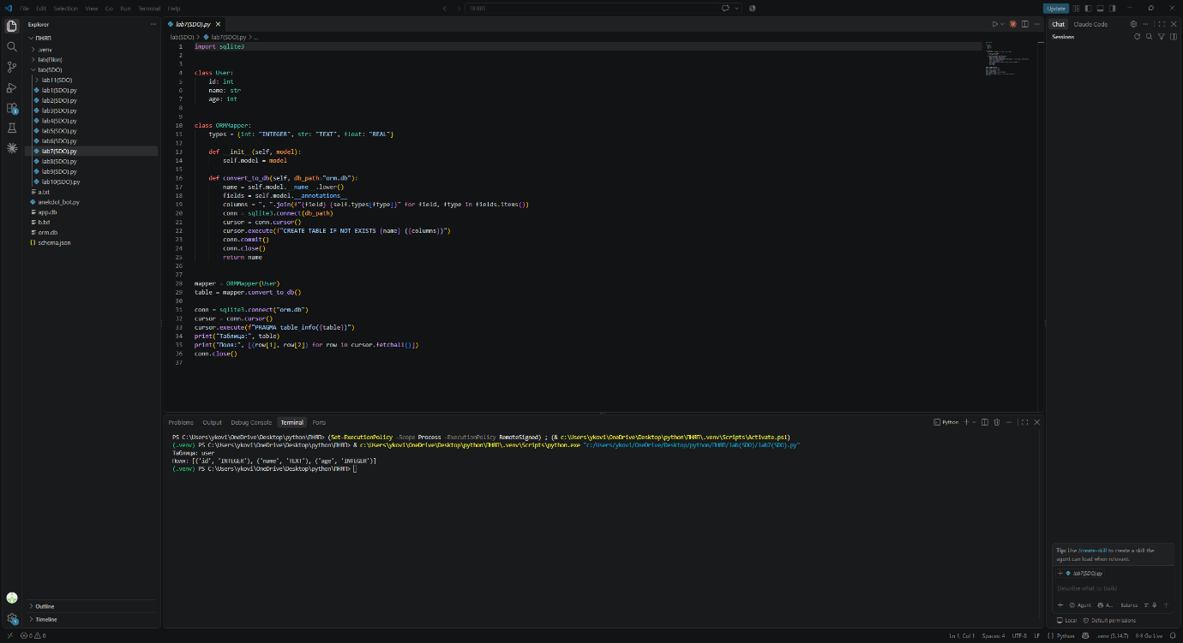
Результат работы программы

